СИСТЕМА СПУТНИКОВОЙ НАВИГАЦИИ GPS.
Глобальная спутниковая система GPS предназначена для высокоточного определения трех координат места, составляющих вектора скорости и времени различных подвижных объектов.
Система разработана по заказу и находится под управлением МО (ВВС) США. США предоставляют систему в стандартном режиме для гражданского, коммерческого и научного использования без взимания за это специальной платы. Определено, что за использование системы гражданскими потребителями ответственность несет Министерство транспорта США.
В соответствии с Интерфейсным контрольным документом GPS (ICD-200C-002, 25.9.97), основными разработчиками и создателями (contractors) системы являются:
• по космическому сегменту - Rockwell International Space System Division (HKA Блок-MI/IIA/IIF), Martin Marietta Astro Space Division (Блок-ПК);
• по сегменту управления - IBM, Federal Systems Company;
• по сегменту потребителей - Rockwell International, Collins Avionics & Communication
Division.
Документом, устанавливающим взаимоотношения потребителей с системой, является Интерфейсный контрольный документ GPS , за распространение которого несет ответственность корпорация ARINC.
Система GPS состоит из космического сегмента, сегмента управления (наземный командно-измерительный комплекс, КИК) и сегмента потребителей (рис. 3.1).
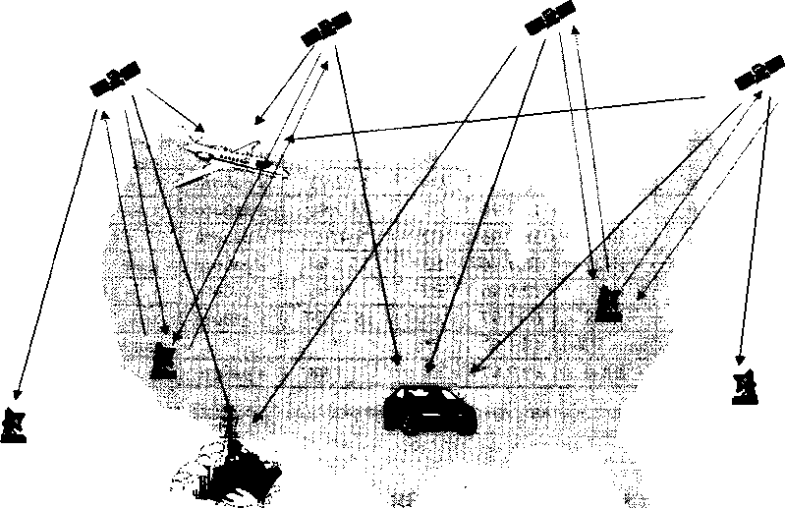

Космический сегмент образован орбитальной группировкой, номинально состоящей из 24 основных НКА (Навигационный космический аппарат) и 3-х резервных НКА. НКА находятся на 6 круговых орбитах высотой примерно 20000 км, наклонением 55° и равномерно разнесенных по долготе через 60°.
Источники ошибок в GPS
Селективный доступ, Ионосфера, Тропосфера,Многолучевость, Шумы приемника, Погрешности координатно-временного обеспечения НКА

